**REQUERIMENTO 105/2023**

**SR. PRESIDENTE, SRS. VEREADORES, E VEREADORAS**

Na forma regimental requeiro à Mesa que após ouvir o Plenário seja enviado um ofício ao prefeito Sr° José Aldemir Meireles de Almeida, solicitando uma Revitalização da praça Irmã Fernanda, localizada no bairro Casas Populares, na zona norte deste município.

Desde já, agradeço e renovo os votos de estima e consideração.

**PLENÁRIO EDMILSON FEITOSA CAVALCANTE, EM 20 DE AGOSTO DE 2023.**

Atenciosamente

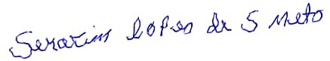

SERAFIM LOPES DE SOUZA NETO

Serafim Lopes de Souza Neto

Vereador